1. Distribución de precios
La distribución de precios presenta un fuerte sesgo a la derecha, con una concentración de propiedades en rangos medios y una cola larga de valores altos (outliers).

Esto indica que el precio no sigue una distribución normal, lo cual puede afectar negativamente modelos lineales. Por ello, una transformación logarítmica del precio podría mejorar el rendimiento predictivo.
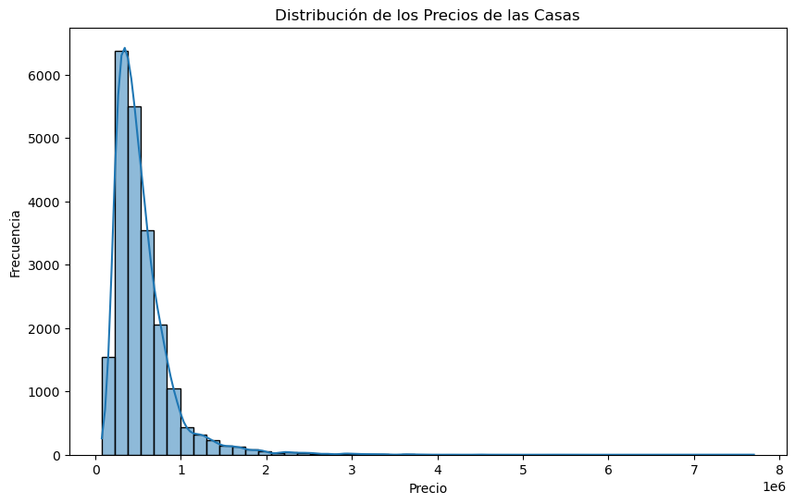

Precio vs sqft_living
Existe una relación positiva clara entre el tamaño habitable (sqft_living) y el precio de la vivienda: a mayor tamaño, mayor precio.

Sin embargo, se observa una alta dispersión en propiedades de gran tamaño, lo que sugiere que otros factores (como ubicación o calidad) también influyen significativamente. Además, la relación parece no ser completamente lineal en valores altos, lo que indica la posible necesidad de transformaciones o modelos más complejos.
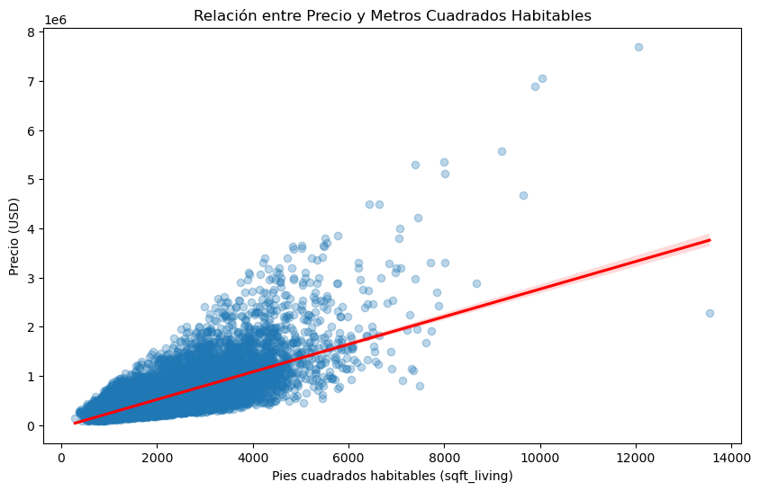

3. Precio por grade
El nivel de calidad de construcción (grade) muestra una fuerte relación con el precio. A medida que el grade aumenta, el precio de las propiedades crece de forma significativa.

Esta variable permite segmentar claramente el mercado inmobiliario, lo que la convierte en uno de los factores más influyentes en la determinación del precio, incluso por encima de variables como el número de habitaciones.
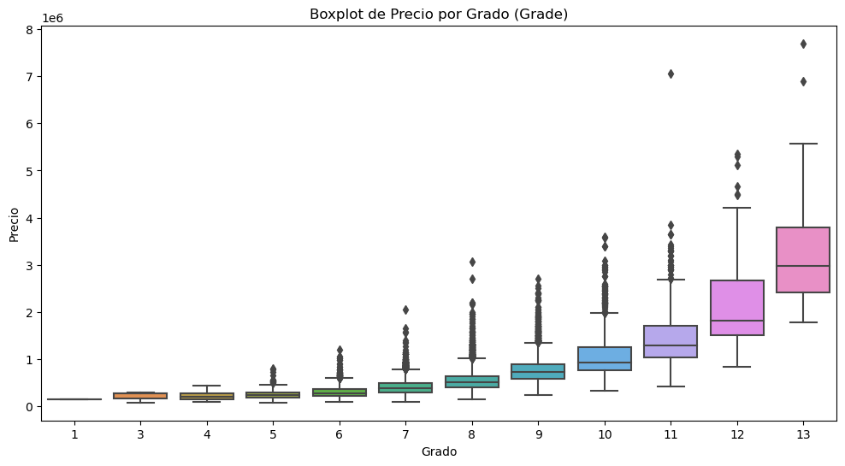

Waterfront vs precio
Las propiedades con vista al agua (waterfront) presentan precios significativamente más altos en comparación con aquellas que no la tienen.

Este resultado sugiere la existencia de un "premium" asociado a la ubicación, donde factores externos al inmueble (como vistas o entorno) pueden incrementar considerablemente su valor de mercado.
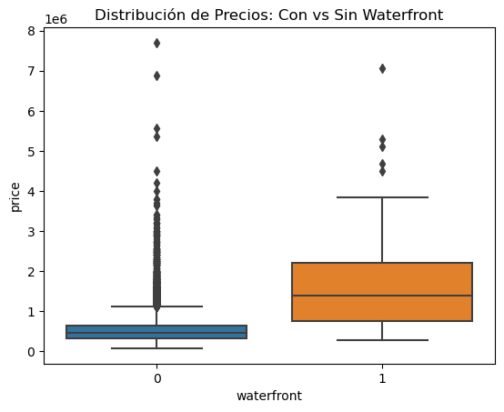

Heatmap de correlación
El análisis de correlación muestra que las variables más fuertemente relacionadas con el precio son:

- sqft_living (tamaño habitable)
- grade (calidad de construcción)
- bathrooms

Por otro lado, variables como sqft_lot presentan una correlación muy baja, lo que sugiere que el tamaño del terreno tiene menor impacto en el precio en comparación con el espacio habitable.

En conjunto, estos resultados indican que las características internas de la vivienda son más determinantes que las externas.
